- ura: petek, 24. 4.

Naslov: Dolžina krožnega loka
- Za uvod si oglej video razlago na povezavi:
https://www.youtube.com/watch?v=UqhuSHDKiGc

- Nariši tri krožnice s polmerom 2 cm ter središčnimi koti 0º, 1º, 60º ter eno krožnico s polmerom 4 cm ter središčnim kotom 60º.

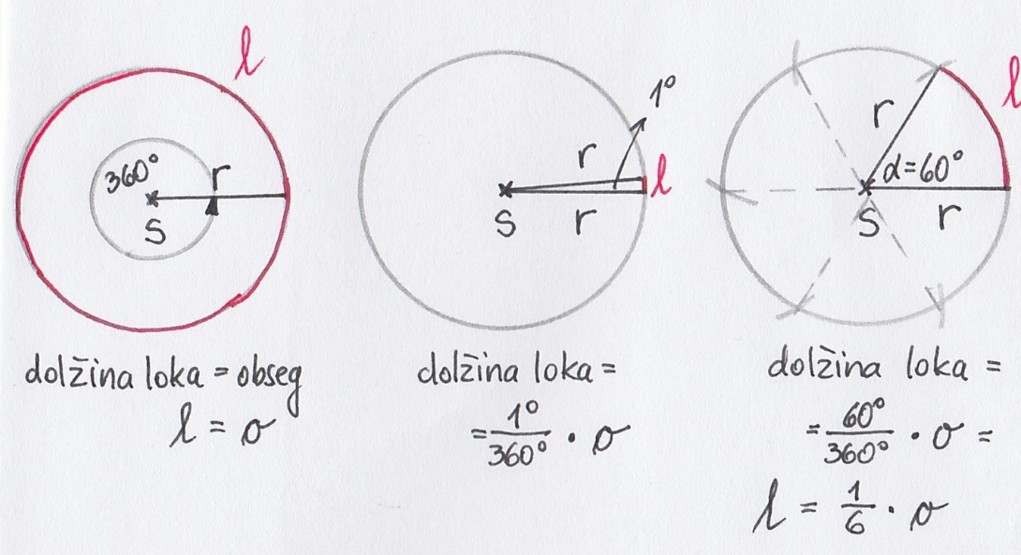
α = 0º  l = o | α = 1º  l = $\frac{1}{360}$ · o | α = 60º  l = $\frac{60}{360}$ · o okrajšamo ulomek  l = $\frac{1}{6}$ · o

- Ugotovitve – prepiši v zvezek:
- Dolžina krožnega loka je odvisna od središčnega kota: če je večji kot, je večja dolžina loka
- Dolžina krožnega loka je odvisna tudi od polmera: če je večji polmer, je večja dolžina loka.
- Dolžino krožnega loka lahko izračunamo po formuli:
l = $\frac{α}{360}$ · o l je lok, α je središčni kot, o je obseg kroga (dolžina krožnice)

- Računski primeri – prepiši v zvezek:

- o = 60 cm  α = 30º  l = ?  l = $\frac{α}{360}$ · o  l = $\frac{30}{360}$ · 60  l = $\frac{1}{12}$ · 60  l = 5 cm | - r = 50 mm  α = 90º  l = ?  o = 2 π r najprej izračunamo obseg kroga  o = 2 π· 50  o = 100 π mm  izračunamo dolžino loka, vstavimo vrednost za obseg:  l = $\frac{α}{360}$ · o  l = $\frac{90}{360}$ · 100 π  l = $\frac{1}{4}$ · 100 π  l = $\frac{1·100 π}{4}$  l = 25 π mm

- Vaje iz učbenika str. 167/ 11a,b,c, 2ab

- Dodatno: iz zgornje formule za dolžino loka izpelji še eno formulo, tako da namesto o vstaviš formulo za obseg. Zapiši , kaj dobiš. Pomoč: U str. 165.

